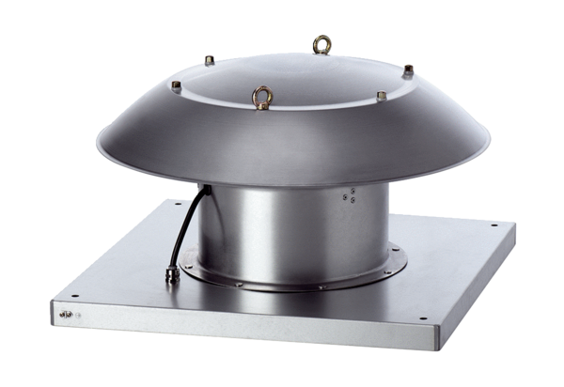Axiál tetőventilátor DZD 30/4 B Ex eCsomagolási egység: 1 darabVálaszték: C
Termékszám: 0087.0799Gyártó: MAICO

